Для заказа доставки данной работы воспользуйтесь поиском на сайте по ссылке: http://www.mydisser.com/search.html

НАЦІОНАЛЬНА АКАДЕМІЯ
ПРИРОДООХОРОННОГО ТА КУРОРТНОГО БУДІВНИЦТВА

ЗАХАРОВ РОМАН ЮРІЙОВИЧ

УДК (626.83 + 502.36 + 66.012.37)(477.75)

ЗАБЕЗПЕЧЕННЯ ЕКОЛОГІЧНОЇ БЕЗПЕКИ
ТА ЕНЕРГОЗБЕРЕЖЕННЯ ПРИ РОБОТІ
ПІДКАЧУВАЛЬНИХ ЗРОШУВАЛЬНИХ НАСОСНИХ СТАНЦІЙ
( на прикладі водогосподарчого комплексу
Автономної Республіки Крим)

21.06.01 – екологічна безпека

АВТОРЕФЕРАТ
дисертації на здобуття наукового ступеня
кандидата технічних наук

Сімферополь – 2005

Дисертацією є рукопис.

Робота виконана в Національній академії природоохоронного та курортного будівництва Міністерства освіти і науки України.

Науковий керівник
доктор технічних наук, професор
Боровський Борис Йосипович,
професор Національної академії природоохоронного та курортного будівництва

Офіційні опоненти
доктор геолого-мінералогічних наук, професор
Лущик Анатолій Васильович,
головний науковий співробітник Кримського відділення Українського державного геологорозвідувального інституту

кандидат технічних наук, доцент
Карпій Георгій Іванович,
доцент Південного філіалу „Кримський агротехнологічний університет” Національного аграрного університету

Провідна установа
Інститут проблем національної безпеки при Раді національної безпеки та оборони України (м. Київ)

Захист відбудеться 24 червня 2005 р. о 13 годині на засіданні спеціалізованої вченої ради Д 52.079.03 Національної академії природоохоронного та курортного будівництва за адресою:
95493, АРК, м. Сімферополь, вул. Павленка, 5, корп. 2, ауд.102 (зал засідань).

З дисертацією можна ознайомитися в бібліотеці Національної академії природоохоронного та курортного будівництва за адресою:
95493, АРК, м. Сімферополь, вул. Павленка, 5, корп. 2.

Автореферат розісланий 18 травня 2005 р.

Вчений секретар
спеціалізованої вченої ради Д 52.079.03
к.т.н, доцент О.І.Пашенцев

ЗАГАЛЬНА ХАРАКТЕРИСТИКА РОБОТИ

Актуальність теми обумовлена необхідністю забезпечення високого стійкого рівня екологічної безпеки та раціонального використання водних, земельних і енергетичних ресурсів при експлуатації підкачувальних зрошувальних насосних станцій (ПНС) з урахуванням комплексу природних, технічних, технологічних і господарських умов функціонування зрошувальних систем.
ПНС є найважливішим елементом сучасної системи зрошувального землеробства. Найбільш ефективним способом раціонального використання ґрунтових і водних ресурсів для півдня України та, особливо, для Криму є зрошення дощуванням, що дозволяє здійснювати поливи з меншими витратами води з високим коефіцієнтом земельного використання, на ділянках зі складним рельєфом, з менш ретельним плануванням полів, з невеликою глибиною промочування ґрунту, що особливо важливо при зрошенні земель із близьким заляганням ґрунтових вод. У цих випадках доцільні закриті зрошувальні системи (ЗЗС) із груповою роботою дощувальних машин від ПНС.
У зв'язку з особливостями роботи ЗЗС - значною і частою зміною витрати води залежно від числа працюючих дощувальних машин, і, відповідно, напорів, відсутністю поливів в окремі періоди - необхідно забезпечувати високий рівень екологічної безпеки при роботі ПНС.
Зрошувальне землеробство залишається пріоритетним напрямком сільського господарства. Однак спостерігається зниження його ефективності внаслідок спрацювання устаткування водогосподарчого комплексу, що є основною причиною аварій на спорудах, і складної еколого-меліоративної обстановки ряду територій, що характеризується підняттям рівня ґрунтових вод і підтопленням, а також значних витрат енергії на подачу необхідної кількості води через великі відстані та фільтраційні втрати.
ПНС є одним з основних елементів водогосподарчого комплексу по управлінню водоподачею і водорозподіленням. Для відновлення повноцінного ефективного та екологічно безпечного використання зрошуваних територій потрібне забезпечення екологічної безпеки при роботі ПНС, а також підвищення економічності їх роботи.
Актуальність теми відповідає "Комплексній програмі розвитку меліорації земель і поліпшення екологічного стану зрошуваних і осушуваних угідь в 2001-2005 р.р. і прогноз до 2010 року", "Програмі розвитку водного господарства Автономної Республіки Крим на період до 2015 року", Закону України "Про охорону навколишнього природного середовища", Закону України "Про енергозбереження", Закону України "Про меліорацію земель".
Зв'язок роботи з науковими програмами, планами, темами. Результати науково-дослідної роботи з теми №1204/24192 "Розробка методики підбора насосів за показниками експлуатаційних режимів зрошувальних насосних станцій", яка виконана автором у НАПКБ в 2004 році (державний реєстраційний номер №ДР0104U010404) є складовою частиною дисертаційної роботи.
У галузевій програмі "Водне господарство України - 2010" до головних пріоритетів розвитку водного господарства України віднесені: ресурсозбереження і підтримка високого рівня екологічного стану об'єктів водного фонду при створенні умов для екологічно стійкого та збалансованого розвитку водогосподарчого комплексу.
У Комплексних заходах щодо розвитку меліорації земель і поліпшення екологічного стану зрошуваних угідь в 2001-2005 роках і прогноз до 2010 року по Автономній Республіці Крим указується на необхідність проведення заходів щодо реконструкції, технічного переустаткування насосних станцій і заміни дощувальної техніки, зменшення їх енергоємності.
У Законі України "Про енергозбереження" одними з основних принципів державної політики в сфері енергозбереження виділені пріоритетність вимог енергозбереження при здійсненні всіх видів діяльності з урахуванням екологічних вимог.
Мета і завдання досліджень.
Метою досліджень є забезпечення екологічної безпеки та енергозбереження при роботі підкачувальних зрошувальних насосних станцій.
Завдання досліджень:
- обґрунтування інженерних способів забезпечення високого стійкого рівня екологічної безпеки при роботі ПНС у структурі природно-технічної системи (ПТС) зрошуваних угідь і прилягаючих до них територій;
- розробка методики оцінки екологічної надійності ПНС;
- визначення оптимальних енергозберігаючих експлуатаційних режимів і графіків роботи ПНС із урахуванням комплексу природних, технічних, технологічних і господарських умов функціонування зрошувальних систем;
- підвищення економічності ПНС.
Об'єкт дослідження - підкачувальні зрошувальні насосні станції.
Предмет дослідження - екологічна безпека та енергозбереження при роботі підкачувальних зрошувальних насосних станцій.
Методи досліджень: системний підхід; обчислювальний експеримент (метод прямих обчислень); декомпозиція; аналіз; метод порівняльних оцінок; синтез; метод порівняльних аналогій; формалізація; метод інтерполяції; абстрагування; метод екстраполяції; побудова математичної моделі; метод середнього.
Основний метод досліджень - метод порівняльної оцінки: розрахункових значень екологічної надійності та енерговитрат при роботі зрошувальних насосних станцій при старій методиці підбора насосів, що відповідає існуючим нормативним документам, і при запропонованій автором методиці підбора насосів за показниками експлуатаційних режимів; а також порівняння розрахункових і фактичних значень обумовлених параметрів; додатковим методом є метод екстраполяційної аналогії по виявлених основних факторах впливу при узагальненні прогнозних оцінок економії енерговитрат при реконструкції існуючих підкачувальних зрошувальних насосних станцій водогосподарчого комплексу Автономної Республіки Крим (ВГК АРК).
Положення, що захищаються:
1. Експлуатація ПНС є одним з основних факторів впливу на еколого-меліоративний стан і в цілому на екологічну безпеку природно-технічної системи (ПТС) зрошуваних угідь і прилягаючих до них територій.
2. Екологічна безпека та енергозбереження при роботі ПНС забезпечуються шляхом підбора кількості та марок основних насосів і роботи ПНС за показниками експлуатаційних режимів з урахуванням настроювання насосів на режим обточуванням робочих коліс.
3. Оцінка екологічної надійності ПНС виконується за методикою, що враховує лімітуючи надійності елементів системи, резервування та експлуатаційні режими.
Наукова новизна отриманих результатів полягає в тому, що на прикладі водогосподарчого комплексу Автономної Республіки Крим автором, з використанням системного підходу, науково обґрунтований комплексний спосіб забезпечення екологічної безпеки та раціонального використання ресурсів при експлуатації підкачувальних зрошувальних насосних станцій.
При цьому автором особисто отримані наступні нові наукові результати:
1. Обґрунтовано вплив ПНС на еколого-меліоративний стан ПТС зрошуваних угідь і прилягаючих до них територій.
2. Вперше запропонована методика підбора кількості та марок основних насосів за показниками експлуатаційних режимів ПНС як спосіб забезпечення високого стійкого рівня екологічної безпеки та енергозбереження при роботі ПНС.
3. Розроблено методику оцінки екологічної надійності ПНС по надійності елементів, які лімітують надійність системи, з урахуванням резервування та експлуатаційних режимів.
Практичне значення отриманих результатів полягає в тім, що запропоновані методи розрахунку екологічної надійності та енергозбереження використовуються проектними та експлуатаційними організаціями при виборі оптимального варіанта устаткування в проектах реконструкції існуючих ПНС.

Впровадження результатів роботи. Положення дисертаційної роботи підтверджені наступними актами:
- Акт впровадження методики визначення екологічної та параметричної надійності зрошувальних НС у Сакському УЗС Рескомводгоспа АРК від 26.09.2001 р.
- Акт впровадження методики підбора насосів за показниками експлуатаційних режимів зрошувальних НС у Державному проектно-розвідувальному інституті "Кримдіпроводгосп" від 07.09.2004 р.
- Акт Республіканського комітету по водному господарству АРК від 13.01.2005 р. по узагальненій прогнозній оцінці можливої економії енерговитрат при реконструкції існуючих підкачувальних зрошувальних НС ВГК АРК при впровадженні методик підбора насосів і роботи зазначених НС за показниками експлуатаційних режимів.
- Акт впровадження матеріалів кандидатської дисертації в навчальний процес НАПКБ від 20.01.2005 р.
Власний внесок здобувача полягає в тому, що основні наукові положення, розроблені методики, запропоновані рекомендації та висновки отримані, сформульовані і обґрунтовані особисто автором.
При виконанні роботи були використані звітно-статистичні матеріали Рескомводгоспа АРК, Кримської комплексної гідрогеологічної експедиції (ККГГЕ), Кримської гідрогеолого-меліоративної експедиції (КГГМЕ) і архівні матеріали інституту "Кримдіпроводгосп".
Апробація результатів дисертації. Основні результати дисертаційних досліджень доповідалися, обговорювалися та були позитивно оцінені на 12 наукових конференціях, з яких 4 міжнародні; у тому числі: міжнародна науково-практична конференція "Геоэкологические и медикоэкологические проблемы промышленно-городских агломераций" (Сімферополь, 1994); Міжнародна конференція молодих учених УААН (Київ, 1996), Міжнародна науково-практична конференція "СИНТ'ОЗ" (Воронеж, 2003) і Міжнародна науково-практична конференція "Перспективные разработки науки и техники" (Белгород, 2004); науково-практичні конференції, що проводилися в Національній академії природоохоронного та курортного будівництва (Сімферополь, 1995, 1996, 1997, 1998, 1999, 2002, 2003, 2004).
Публікації. По темі дисертації опубліковано 12 робіт, що містять виклад основних результатів дисертації, у тому числі: 10 статей, 2 депоновані рукописи. З них у затверджених ВАК України виданнях по даній спеціальності опубліковані 3 статті без співавторства.
Структура і обсяг дисертації. Дисертація складається зі вступу, трьох розділів, висновків, списку літератури, який включає 102 джерела, додатків. Загальний обсяг складає 186 сторінок, робота містить 142 сторінки машинописного тексту, 15 малюнків, 25 таблиць.
ОСНОВНИЙ ЗМІСТ РОБОТИ

Розділ 1. Огляд літератури за темою дисертації.
Наведено аналіз проблеми екологічної безпеки зрошуваних угідь і прилягаючих до них територій, екологічної та параметричної надійності зрошувальних НС. Зазначено, що гідротехнічні споруди і зрошувальні системи в більшості відробили встановлений нормативний термін і потребують проведення реконструкції, технічного переобладнання і заміни устаткування, в тому числі НС і дощувальної техніки, а також зменшення їх енергоємності.
Були розглянуті положення щодо надійності зрошувальних НС та енергозбереження, які сформульовані в роботах Ц.Є.Мірцхулави, В.А.Солнишкова, Б.А.Мусіенко, І.І.Науменко, В.М.Кір’янова, М.С.Горюнова, О.М.Горюнова, Б.Й.Боровського, О.Я.Гловацького, В.М.Хорева, О.Ф.Шавина, Б.П.Карука, О.В.Подласова, О.І.Пашенцева, Л.П.Фільчагова, В.Д.Дупляка, В.Н.Померанця, К.П.Вишневського, С.В.Бальви, В.В.Клейменова, В.Н.Киреева, В.К.Ермолова та інших, а також в нормативних документах.
На основі цих відомостей варто відзначити наступне:
- Відсутні конкретні методики розрахунку екологічної і параметричної надійності ПНС.
- Існуючі методи оцінки надійності (класичний метод, метод О.М.Горюнова, метод Б.П.Карука, метод О.І.Пашенцева, структурно-функціональний метод (СФМ)) не повною мірою відбивають специфіку роботи НС і мають ряд суттєвих недоліків, які не дозволяють одержувати достовірні дані про екологічну та параметричну надійність ПНС при її проектуванні та експлуатації. Разом з тим, СФМ у достатній мірі підтверджений на практиці. Тому, саме СФМ прийнятий за основу.
- Методи підбора кількості і марок насосів ПНС не відповідають вимогам енергозбереження при подачі води на зрошувані ділянки.
- Економічність насосів прямо пов'язана з екологічністю; будь-які заходи щодо підвищення економічності та зниження енергоспоживання насосами позитивно позначаються на екологічну надійність НС і екологічний стан регіону в цілому за рахунок можливості зменшення споживання енергоресурсів, які йдуть на створення електроенергії.

Розділ 2. Дослідження екологічної безпеки та енергозбереження при роботі підкачувальних зрошувальних насосних станцій.
Для визначення ролі ПНС у ПТС зрошуваних угідь і прилягаючих до них територій проведений аналіз водогосподарчого комплексу та еколого-меліоративного стану території АРК.
У зоні впливу зрошувальних систем АРК розташовано близько 736 тис.га сільгоспугідь і 46,7 тис.га територій сільських населених пунктів. Площі зрошуваних земель держсистеми Північно-Кримського каналу (ПКК) із глибиною залягання рівня ґрунтових вод (РГВ) менш 5-и м становлять 148999 га або 41,8% (рис.1), у тому числі з УГВ менш 2-х м - 22707 га. Усього в незадовільному еколого-меліоративному стані перебуває 24483 га або 6,1% всіх зрошуваних земель. Усього підтоплених земель у зоні впливу зрошувальних систем - 74463 га, що становить більше 10% від загальної площі сільгоспугідь.
Опорною ділянкою досліджень обрано Нижньогірський район. Більша частина території району визначена із глибинами залягання РГВ менш 5-и м. Діючих ПНС усього 19 штук, з них 16 перебувають на територіях з локальними підняттями УГВ на 2-3 м вище, ніж на сусідніх територіях, що вказує на зміни еколого-меліоративного стану у зв'язку з порушеннями режимів і відмовами ПНС.

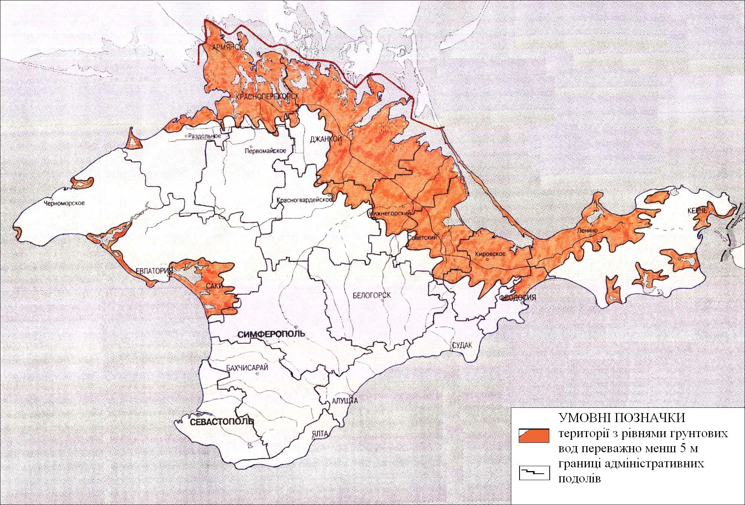

Рис.1. Карта Криму з глибинами залягання рівня грунтовых вод.

Зміни еколого-меліоративного стану ПТС відбуваються за наступною схемою: відмови ПНС викликають і підсилюють відмови ЗЗС і порушення режимів роботи каналів і гідротехнічних споруд (ГТС); у результаті цього відбуваються витоки, підвищення фільтрації та збільшення інфільтрації зі зрошуваних ділянок; ці процеси викликають поповнення і підйом РГВ на всій площі впливу з усіма екологічними негативними наслідками; крім того, чим більше витоків, тим більшу кількість води необхідно подавати по магістральних каналах; це викликає необхідність додаткових витрат електроенергії.
Екологічна безпека при роботі ПНС у структурі ПТС характеризується рівнем екологічної надійності по виділених сукупностях факторів впливу: основна - система основних насосних агрегатів, додаткова - аванкамера, водозабірне спорудження, вакуум-система, напірні трубопроводи і арматура захисту від гідроудару. Екологічна надійність кожного виділеного елемента системи забезпечується рівнем його параметричної надійності, тобто імовірністю безвідмовної роботи.
Тоді можна визначити екологічну безпеку при роботі ПНС, яку характеризує рівень екологічної надійності ПНС, як імовірність стійкого еколого-меліоративного стану зрошуваних угідь і прилягаючих до них територій.
Основною сукупністю факторів впливу на екологічну надійність зрошувальних ПНС і величину енерговитрат при роботі ПНС є кількість, марки та характеристики працюючих основних насосних агрегатів (НА) у виділені часові періоди, що відповідають виділеним експлуатаційним режимам роботи ПНС. Додатковою сукупністю факторів впливи є параметри основних виділених структурно-функціональних одиниць (систем) зрошувальних ПНС.
На основі принципів системного підходу рішення задачі забезпечення екологічної безпеки при роботі ПНС у структурі ПТС зрошуваних угідь і прилягаючих до них територій, а також енергозбереження при їх роботі, здійснено комплексно - шляхом підбора насосів за показниками експлуатаційних режимів.
Експлуатаційний режим ПНС - сукупність основних експлуатаційних показників роботи ПНС, що характеризуються сталістю протягом певного інтервалу часу в межах зрошувального сезону.
Експлуатаційні режими ПНС залежать від кількості і схеми одночасно працюючих дощувальних машин (ДМ) і виражаються значеннями подачі, яка є сумою витрат всіх одночасно працюючих ДМ з обліком КПД мережі, і фактичного необхідного напору, що відповідає цьому значенню подачі.
Експлуатаційні режими визначаються графіком подачі ПНС, що залежить від графіка поливів відповідно до прийнятої техніки поливу, складу та інших параметрів сівозміни, і не змінюються при ротації культур по роках, якщо конструктивні параметри ДМ, ККД мережі та інші характеристики залишаються незмінними з урахуванням допуску на зміну строків поливів і тривалості поливів конкретного експлуатаційного року .
Кількість основних НА визначається кількістю виділених експлуатаційних режимів, а не кількістю ДМ. Тому кількість експлуатаційних режимів ПНС і кількість ДМ можуть не збігатися. В один експлуатаційний період працює один основний НА (рис.2). Розрахунок графіка подачі ПНС є обов'язковою умовою для визначення кількості та характеристик експлуатаційних режимів ПНС.
Порядок підбора основних НА зрошувальних ПНС наступний:
1) згідно графіка подачі ПНС, визначаються експлуатаційні режими ПНС (для ЗЗС - по кількості і схемі одночасно працюючих ДМ з урахуванням конструктивних витрат ДМ і потрібних свободних напорів на гідранті або водоспуску, ККД мережі, геодезичних напорів, характеристик всмоктувальної лінії насосів та інших параметрів);
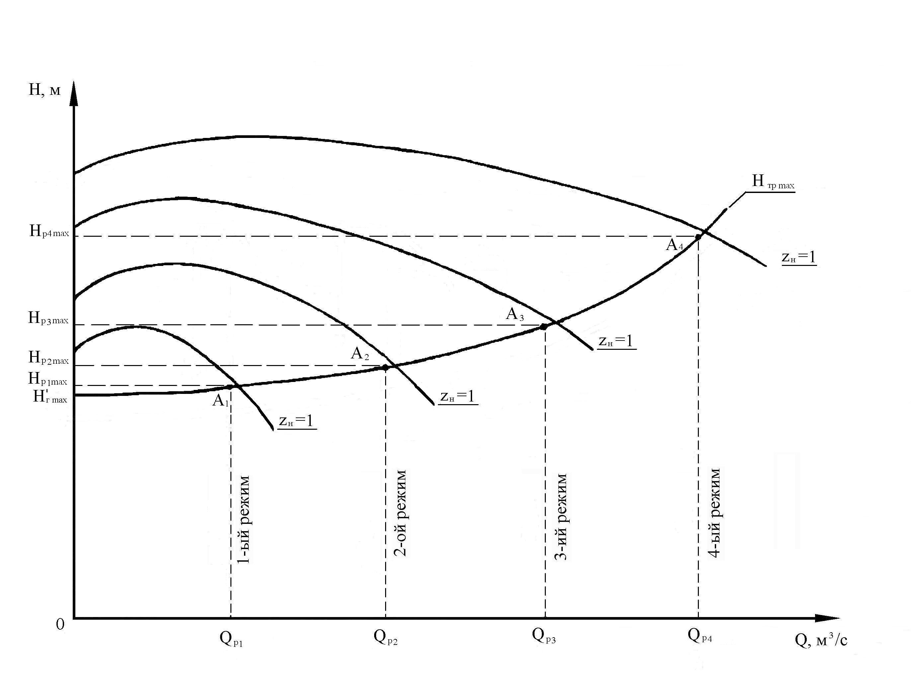
Рис.2. Графік-схема визначення розрахункових значень подачі і напору для експлуатаційних режимів зрошувальної ПНС:
Аі - розрахункова точка і-го експлуатаційного режиму,
з координатами Н_{р і max} і Q_{p і}.

2) визначаються розрахункові значення подачі і напору для кожного з виділених експлуатаційних режимів ПНС відносно до максимальних значень

потрібних напорів при подачі ПНС, яка є пропорційною кількості одночасно працюючих ДМ;
3) для кожного експлуатаційного режиму визначається марка насоса з урахуванням сукупності критеріїв: менша потужність, менший допустимий кавітаційний запас, більший ККД.
З обліком запропонованої автором методики підбора насосів зрошувальних ПНС за показниками експлуатаційних режимів і з урахуванням резервування основних НА пропонується методика оцінки екологічної надійності ПНС, суть якої полягає в наступному. Система складається з ряду елементів. Надійність системи визначається надійністю її елементів. Елемент, що характеризується мінімальним значенням надійності, лімітує надійність системи. При проектуванні надійність системи дорівнює мінімальній надійності її найменш надійного елемента.
Екологічну надійність зрошувальних ПНС доцільно розраховувати: для режиму максимальної подачі ПНС; для кінця зрошувального сезону; для режиму, що відповідає мінімальній надійності системи основних НА. Режим мінімальної надійності системи основних НА для ПНС 3-їй категорії надійності, як правило, збігається з режимом максимальної подачі ПНС, тому що для цієї категорії НС розміщення спеціальних резервних насосів в будинку НС не передбачено.
Екологічна надійність системи основних НА зрошувальної ПНС визначається в такій послідовності:
• надійність працюючих НА на кінець конкретного експлуатаційного часового періоду обчислюється по формулі:
Р_{НА}=0,995• exp (-t_{пе р} / Т_{ср}), (1)
де 0,995 - імовірність безвідмовної роботи елемента в початковий момент часу; t_{пер} - час наробітку насоса на кінець даного періоду наростаючим підсумком, годин; Т_{ср} - середній наробіток даного насоса до відмови, годин;
• екологічна надійність системи основних насосних агрегатів на кінець кожного часового періоду з урахуванням того, що більші по продуктивності насоси, які не працюють у даний часовий період, розглядаються як резервні стосовно працюючого, обчислюється по наступній формулі:
$Р_{\text{эк} \text{сНА}}(t)=\left(1+\sum_{i=1}^{i=m}{\frac{S^{i}}{i!}}\right)⋅\text{exp}(−S)$, (2)
де m - кількість резервних насосних агрегатів стосовно працюючого у даний часовий період, шт.; S - сумарний відносний наробіток працюючого та резервних насосів:
$S=\sum_{i=1}^{i=р}{\frac{t_{i}}{T_{i}}}$, (3)
де p - сумарна кількість працюючого та резервних стосовно працюючого насосів у даний період, р=1+m, шт.; t_{і} й Т_{і} - відповідно наробіток кожного із зазначених насосів на кінець розглянутого періоду і середній наробіток до відмови кожного із зазначених насосів, годин;
• при відсутності резерву (у період максимальної подачі ПНС, коли працює насос із максимальною продуктивністю) екологічна надійність системи НА дорівнює мінімальної надійності її найменш надійного в даний період насоса:
Р_{эк з НА} = Р_{НА mіn} ; (4)
Значення екологічної надійності усіх систем, які впливають на екологічну надійність ПНС, обчислюються аналогічно з урахуванням наробітку поточного року.
Екологічна надійність ПНС визначається екологічною надійністю системи, що лімітує, у кожний виділений часовий період:
$Р_{\text{эк}\text{НС}\text{пер}}=Р_{\text{эк}с\text{пер}\text{min}}$, (5)
де $Р_{\text{эк}с\text{пер}\text{min}}$- мінімальна екологічна надійність системи ПНС.
За паспортну екологічну надійність зрошувальної ПНС приймається її мінімальне значення з можливих значень для різних режимів (періодів) роботи:
$Р_{\text{эк}\text{НС}}^{\text{пасп}}=Р_{\text{эк}\text{НС}\text{пер}\text{min}}$. (6)
У випадку визначення екологічної надійності при експлуатації ПНС оцінку необхідно починати з обчислення імовірності безвідмовної роботи кожного з елементів систем Р_{і} аналогічно формулі (1), потім обчислювати точечну оцінку імовірності безвідмовної роботи елементів по формулі:
$${\hat{Р}}_{i}=1−m_{i}/N_{i},$$
де m_{i} – фактична кількість відмов, шт; N_{i} – кількість випробувань (включень тощо), шт.
Далі знаходиться надійність систем:
$P_{с}=({Р_{i}}/{{\hat{P}}_{i}})_{\text{min}}\prod_{i=1}^{i=n}{{\hat{P}}_{i}}$,
де Р_{i} – імовірність безвідмовної роботи i-го елементу.
Остаточну оцінку експлуатаційної надійності виконують відповідно до запропонованої методики з урахуванням формул (5) та (6).
Економія електроенергії при підборі насосів за показниками експлуатаційних режимів у порівнянні з стандартним методом підбора насосів визначається аналітично по величині зниження напорів і, отже, необхідних потужностей за рахунок усунення (або зменшення) дроселювання засувкою.
Для конкретних n j-х режимів (умовно вважаючи, що при максимальній подачі характеристики насоса при підборі НА за показниками експлуатаційного режиму і сумарна напірна характеристика при стандартному методі практично збігаються в крапці В (рис.3)) і з урахуванням стандартної формули потужності, а також прийняв середнє значення ККД насосу для найбільше часто застосовуваних насосів $η_{1}$_{ср} =0,75 і добуток ККД електродвигуна та електричних мереж, що підводять, $η_{е}⋅η_{с}$$0,9$, отримаємо залежність для розрахунку економії електроенергії:
${ΔС}_{\text{эл}}≈\text{14},\text{39}⋅а⋅\sum_{j=1}^{n−1}{Q_{z_{j}}⋅(H_{0}−H_{г}^{'_{\text{max}}}{+1}/{z_{j}}a_{1}Q_{z_{j}}}+(1/{z_{j}^{2}}a_{2}−S_{\text{тр}})⋅Q_{z_{j}}^{2})⋅{Δt}_{j},$ (7)
де а - вартість 1 кВт·години електроенергії, грн.; - подача j-го експлуатаційного режиму; Н₀ – початковий (фіктивний) напір насоса при нульовій подачі, м; Н’_{г max} – максимальний статичний напір, м; z_{j} - кількість працюючих однакових насосів в j-й експлуатаційний режим, шт.; а₁ і а₂ – коефіцієнти напірної характеристики насоса; S_{тр} –сумарний коефіцієнт опору трубопроводу; Δt_{j} – часовий період сталої роботи, годин.
Додаткове підвищення економічності ПНС досягається настроюванням насоса на режим шляхом обточування робочого колеса насоса. Пропонується аналітичний метод визначення діаметра обточеного робочого колеса і характеристик насоса з обточеним робочим колесом відцентрового насоса при відомих характеристиках насоса для двох діаметрів колеса на відміну від існуючих методів: графічної інтерполяції та емпіричного.
Якщо прийняти, що при обточуванні колеса подача і напір насоса будуть перебувати на параболі подібних режимів, для якої зберігається сталість ККД насоса, тоді, на підставі співвідношень між діаметром колеса і подачею насосу, діаметр обточеного колеса знаходиться по такій формулі:
Д_{2 max обт} = Д_{2 max}(Q_{р} / Q_{В})${}^{1/{α_{А}}}$, (8)
де $α_{А}$- показник ступеня (коефіцієнт): α_{А} = lg(Q_{В} / Q_{М}) / lg(Д_{2 max} / Д_{2 min}); D_{2 max} і D_{2 min} – вихідні максимальний та мінімальний діаметри робочого колеса; Q_{В} і Q_{м} – подачі для точок перетинання параболи подібних режимів, яка проходить через розрахункову точку А з координатами Q_{Р} і Н_{Р} , і відповідно, напірної характеристики насоса при максимальному (точка В) та мінімальному (точка М) діаметрах.

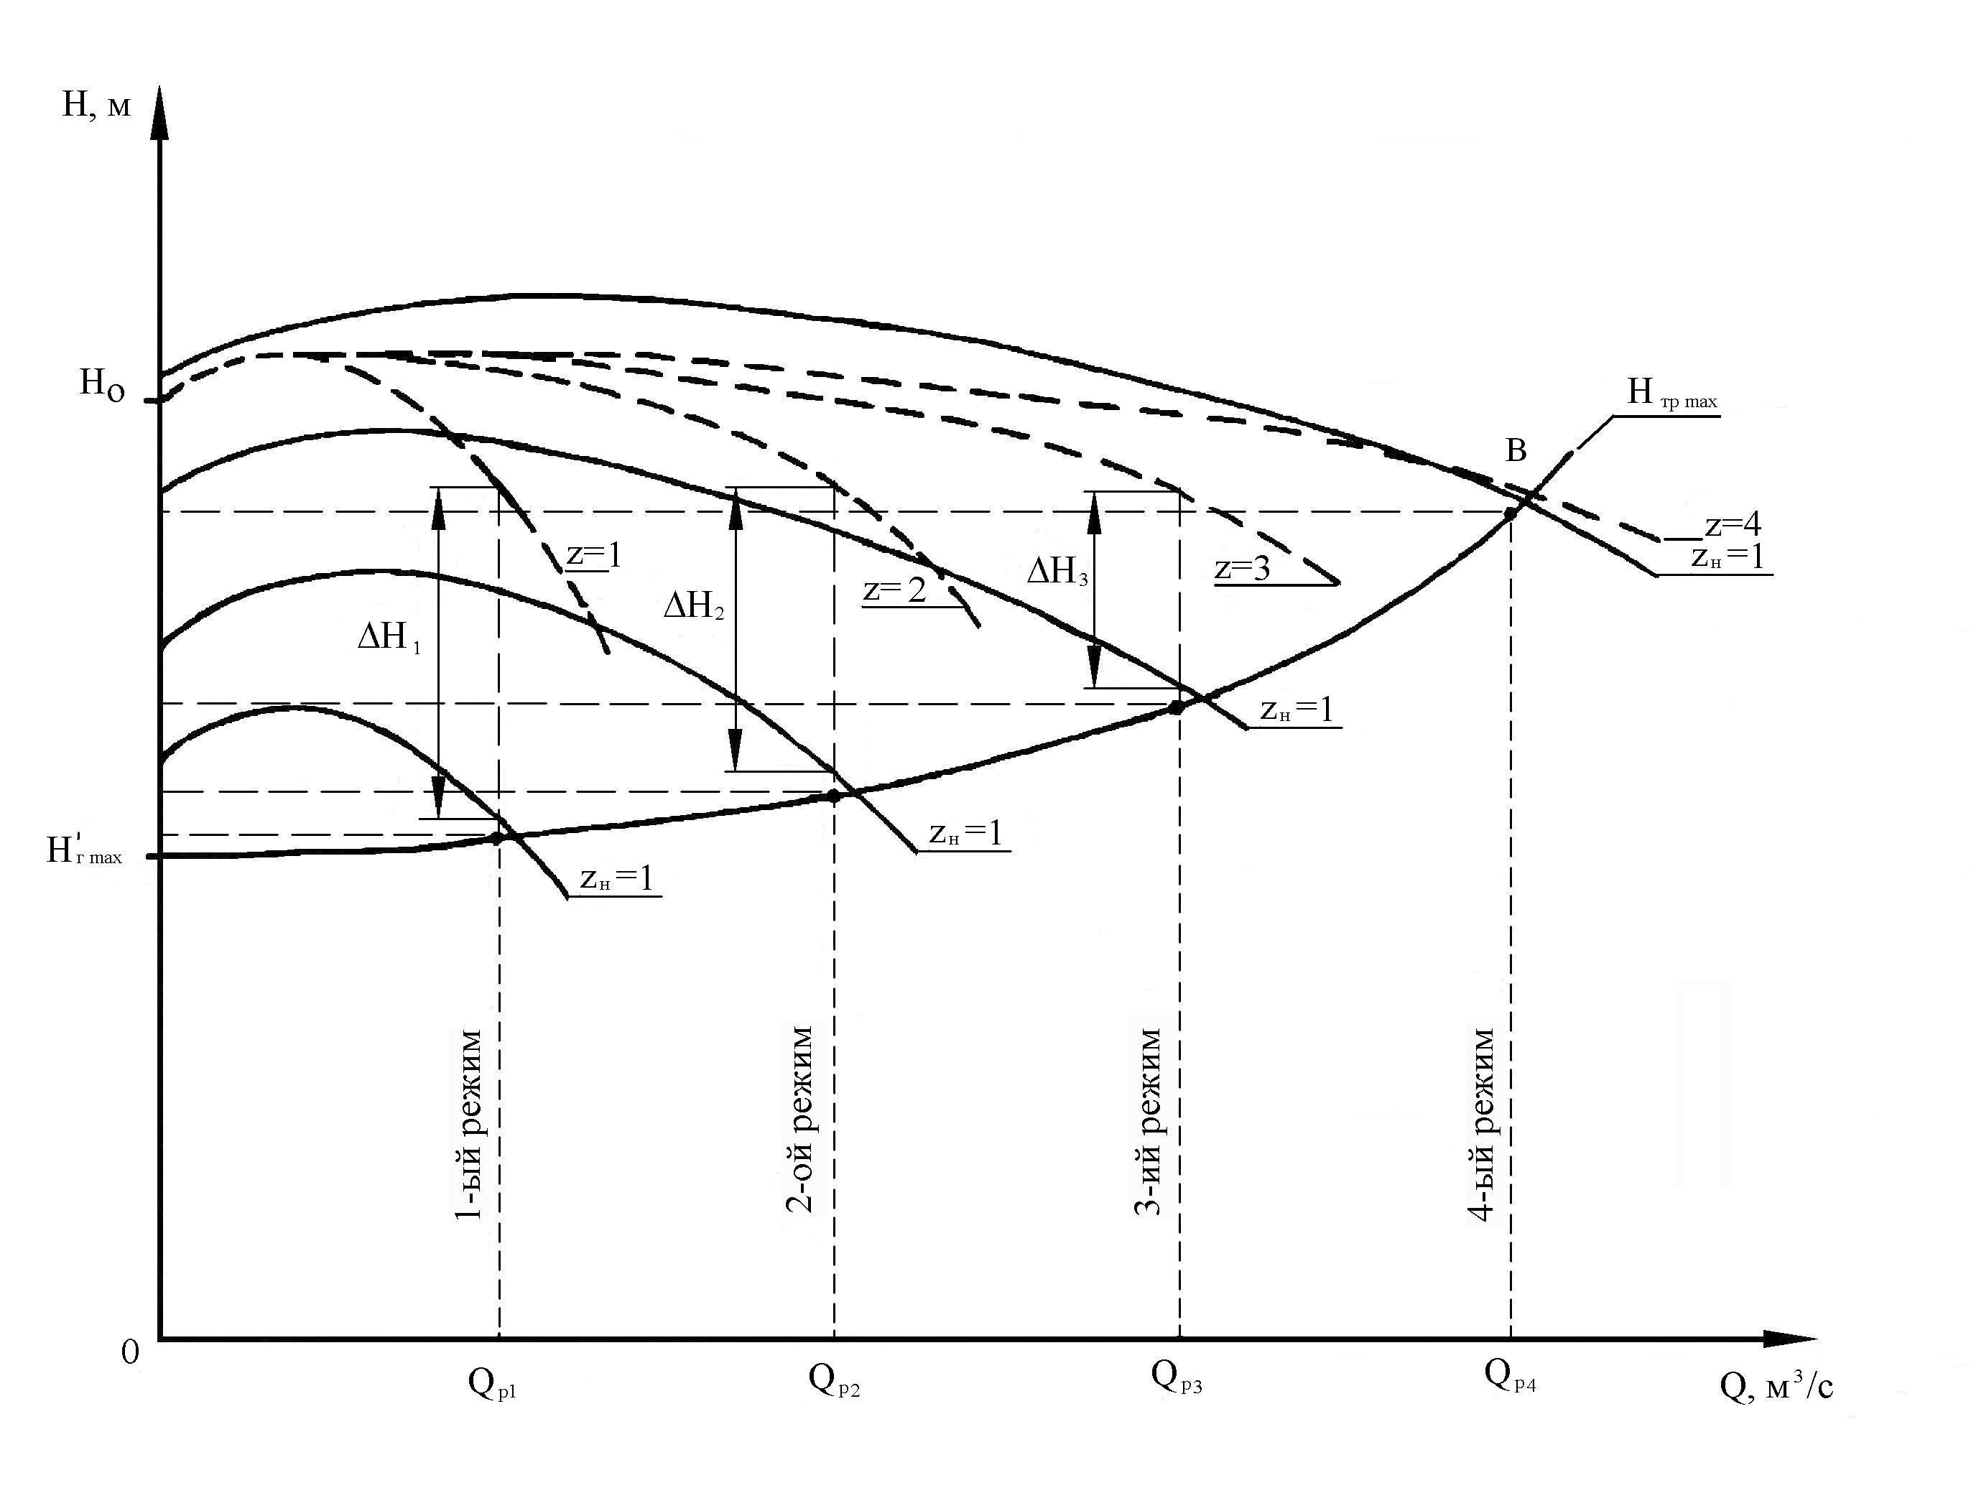
Рис.3. Графік-схема визначення величини економії витрат на електроенергію при підборі насосів за показниками експлуатаційних режимів

Координати точок Gі, розташованих на параболах і відповідно на напірній характеристиці насоса з обточеним робочим колесом знаходимо так:
Q_{Gi} = Q_{Ei} · (Д_{2 max обт} / Д_{2 mах})${}^{α_{\text{Ei}}}$,
H_{Gi} = H_{Ei} · (Д_{2 max обт} / Д_{2 mах}) ²${}^{α_{\text{Ei}}}$, (9)
де α_{Ei} = lg(Q_{Ei} / Q_{Li}) / lg(Д_{2 max} / Д_{2 min}); Q_{Еi} і H_{Еi} – координати (подача та напір) точок Е_{i} на напірній характеристиці насосу при максимальному діаметрі; Q_{Li} – подача точки L_{i} перетинання параболи подібних режимів, яка проходить через відповідну точку Е_{i} , і напірної характеристики насоса при мінімальному діаметрі.
Потужність насоса буде розраховуватися по аналогічним залежностям, а відповідні значення ККД – по відомій стандартній формулі в залежності від Q_{Gi} , H_{Gi} і N_{Gi} .
Для перевірки положень теоретичних досліджень проведені експериментальні дослідження у вигляді обчислювального експерименту для конкретного об'єкта (ПНС "Войково-2") на обраній опорній ділянці Нижньогірського району з використанням методу порівняльних оцінок шляхом прямих обчислень по "старим" методикам і запропонованим автором.
Перевірка проводилася в такій послідовності: оцінка еколого-меліоративного стану; режим зрошення, експлуатаційний режим і графік роботи ПНС; розрахунок екологічної надійності; розрахунок економії енерговитрат без обліку обточування і з урахуванням обточування; техніко-економічне порівняння варіантів; порівняння по експлуатаційних періодах.
При цьому отримані такі результати: економія електроенергії у відносному вираженні становить 21,19%; підвищення екологічної надійності ПНС становить 4,2% при підвищенні параметричної надійності системи НА на 11,5%; екологічна надійність ПНС лімітується надійністю водозабірного спорудження; збільшення економії електроенергії (додатково на 11,97%) досягається при оптимальному обточуванні робочого колеса до необхідних значень;додаткові одноразові капвкладення окупаються економією витрат на електроенергію протягом до 1,5 років.

Розділ 3. Оцінка і забезпечення екологічної безпеки та енергозбереження підкачувальних зрошувальних насосних станцій водогосподарчого комплексу Автономної Республіки Крим.
Проведено оцінку проектної і фактичної надійності існуючих ПНС ВГК АРК і аналіз енерговитрат цих ПНС.
На засаді отриманих автором залежностей та експертних оцінок розрахована екологічна надійність існуючих ПНС ВГК АРК з допущенням відносно рівномірної наробітки НА за сезон до 2500 годин. Екологічна надійність лімітується системою основних НА в період максимальної подачі ПНС і складатиме в середньому 0,82.
На підставі статистичних даних про відмови систем та елементів ПНС ВГК АРК при довірчій імовірності γ =0,9 при розрахунку через нормальний закон розподілу фактична середня імовірність безвідмовної роботи системи основних НА фактично становить Р_{сНА}=0,6.
Ця величина лімітує фактичну експлуатаційну надійність зрошувальних насосних станцій і приймається за рівень фактичної екологічної надійності ПНС:
Р_{НС эк экс}=Р_{с mіn}=Р_{с НА}= 0,6.
Підтвердженням цього є той факт, що 40,6% відмов основних технологічних вузлів ПНС складають відмови системи основних НА.
Витрати електроенергії на роботу 856-ти НА, які працювали на 172-х ПНС, фактично діючих в 2003 році, склали 29844 тис.кВт⋅годин. Обсяг води, перекачаний ПНС за зрошувальний сезон 2003 року, склав 173308 тис.м3. Вартість витрат електроенергії - 5957 тис.грн.
З метою визначення рекомендацій з використання запропонованих методик для ПНС, що характеризуються середньозваженими показниками, проведені такі ж розрахунки та оцінки, що і для конкретного об’єкту.
На основі розрахунків та статистичних даних виконані прогнозна оцінка рівня екологічної надійності ПНС і узагальнена прогнозна оцінка енерговитрат ПНС ВХК АРК.
Паспортна екологічна надійність ПНС при підборі насосів і роботі за показниками експлуатаційних режимів становитиме 0,908 і буде лімітуватися надійністю водозабірного спорудження.
По результатам розрахунку економія витрат на електроенергію в середньому становить 18,48% від первісних енерговитрат.
Для узагальненої прогнозної оцінки економії енерговитрат зрошувальних ПНС ВГК АРК до розрахунку прийнято значення відносного зниження величини енерговитрат у розмірі 20-ти %, тому що з довірчою імовірністю γ=0,9 довірчий інтервал 20±2% задовольняє значенню вірогідності проведених оцінок. Отримане значення оцінки зниження енергоспоживання в розмірі 6,019 млн.кВт⋅годин на рік здійснено для того ж режиму роботи ПНС, що і в 2003 році.

ВИСНОВКИ

1. Проаналізовано еколого-меліоративну обстановку території АРК. Виявлено основну і додаткову сукупності факторів впливу на екологічну безпеку при роботі ПНС у структурі ПТС зрошуваних угідь і прилягаючих до них територій.
2. Обґрунтовано, що забезпечення високого стійкого рівня екологічної безпеки при роботі ПНС дозволить зменшити техногенне навантаження на ПТС і зберегти екологічну рівновагу навколишнього середовища.
3. Для забезпечення екологічної безпеки при роботі ПНС розроблена методика підбора кількості та марок основних насосів за показниками експлуатаційних режимів ПНС. Методику підбора насосів за показниками експлуатаційних режимів ПНС, запропоновану автором, доцільно використовувати при новому проектуванні та реконструкції існуючих зрошувальних ПНС, що підтверджено актом впровадження в Державному проектно-розвідувальному інституті "Кримдіпроводгосп". Запропонована методика має ряд різновидів застосування в конкретних експлуатаційних ситуаціях, наприклад: робота насосів однієї марки з різними діаметрами робочих коліс і (або) різними величинами частоти обертання; робота основних насосів однієї марки із приєднаними послідовно (до або після основного) насосами з подачами, кратними витраті однієї ДМ.
4. Проаналізовано існуючі методи оцінки надійності технічних систем і запропонована нова методика оцінки екологічної надійності ПНС по надійності елементів, які лімітують надійність системи, з урахуванням резервування та експлуатаційних режимів. Доцільність використання методики визначення експлуатаційної надійності зрошувальних ПНС у практиці роботи підрозділів управлінь по водному господарству (управлінь зрошувальних систем (УЗС)) при визначенні експлуатаційної надійності зрошувальних ПНС у період зрошувального сезону підтверджена актом Сакського УЗС Рескомводгоспу АРК.
5. Розроблено методику розрахунку економії енерговитрат при підборі насосів і роботі ПНС за показниками експлуатаційних режимів.
6. Для підвищення економічності ПНС шляхом настроювання насоса на заданий режим розроблена методика розрахунку діаметра обточеного робочого колеса і робочих характеристик насоса з обточеним робочим колесом.
7. Проведено аналіз відмов і оцінка проектної і фактичної експлуатаційної надійності ПНС ВГК АРК. Проектна надійність - 0,82. Експлуатаційна надійність - 0,60. Виконано прогнозну оцінку рівня екологічної надійності при використанні методики підбора насосів за показниками експлуатаційних режимів. Екологічна надійність складатиме 0,87÷0,91. У порівнянні із проектною екологічна надійність зросте на 4,2 ÷10,7%. У порівнянні з фактичною - на 45÷ 50%.
8. Проведено аналіз енерговитрат ПНС ВГК АРК. Виконано узагальнену прогнозну оцінку економії енерговитрат при реконструкції існуючих ПНС при підборі насосів і роботі ПНС за показниками експлуатаційних режимів. Величина економії енерговитрат розрахунково складатиме 6,019 млн.кВт⋅годин за рік, це дозволить одержати економію в грошовому вираженні, при збереженні діючих у цей час тарифів без обліку економії від використання багатотарифних лічильників і від обточування робочих коліс насосів, у розмірі 1,384 млн. грн. за рік. Розрахунковий строк окупності одноразових капвкладень на реконструкцію за рахунок економії засобів по оплаті за електроенергію складе від 1 року до 2 років залежно від складності та обсягу реконструкції і строків уведення об'єкта в експлуатацію, що підтверджено актом у Республіканському комітеті по водному господарству АРК.

СПИСОК ОСНОВНИХ ОПУБЛІКОВАНИХ НАУКОВИХ ПРАЦЬ

- Захаров Р.Ю. Экологическая надежность оросительных насосных станций//Строительство и техногенная безопасность. – Симферополь: Таврия, 1998. – С.247-250.
- Захаров Р.Ю. Методика подбора насосов для оросительных насосных станций по показателям эксплуатационных режимов//Труды междунар. научно-техн. конфер. «СИНТ’ОЗ», ФГУП «Турбонасос», Воронеж, 2003. – С.113-115.
- Захаров Р.Ю. Экономическая эффективность выбора количества и марок насосных агрегатов по показателям эксплуатационных режимов оросительных насосных станций// Строительство и техногенная безопасность. Вып.9. – Симферополь: КАПКС, 2004. – С.143-145.
- Захаров Р.Ю. Экологическая надежность напорных трубопроводов оросительных насосных станций//Материалы научно-практической конференции «Перспективные разработки науки и техники». Том 12. География, геология, экология. – Белгород: Руснаучкнига; Днепропетровск: Наука и образование, 2004. – С.36-38.
- Захаров Р.Ю., Боровский Б.И. Методика расчета рабочих характеристик центробежного насоса с обточенным рабочим колесом//Строительство и техногенная безопасность. Вып.8. – Симферополь: КАПКС, 2003. – С.165-167.
(Особистий внесок Захарова Р.Ю.: технічна розробка та експериментальна перевірка методики розрахунку діаметра обточеного робочого колеса та робочих характеристик насоса з обточеним робочим колесом при відомих характеристиках для двох діаметрів колеса).
- Захаров Р.Ю. Выбор типа здания оросительных насосных станций//Строительство и техногенная безопасность. Вып.9. – Симферополь: КАПКС, 2004. – С.139-142.
- Захаров Р.Ю. Определение экономичного диаметра напорных трубопроводов мелиоративных насосных станций с учетом материала//Строительство и техногенная безопасность. Вып.7. – Симферополь: КАПКС, 2002. – С.277-278.
- Захаров Р.Ю. Обоснование необходимости установки резервных насосных агрегатов на насосных станциях 3 категории надежности//Формирование окружающей среды на урбанизированных территориях. Материалы научно-технической конференции. Часть 2. – Симферополь: КИПКС, 1996. – С.31-31.
- Захаров Р.Ю. Заливка насоса при помощи всасывающей трубы с приподнятым коленом//Труды научно-технической конференции профессорско-преподавательского состава по итогам научно-исследовательской работы за 1996-1997 годы. – Симферополь: КИПКС, 1998. – С.133-133.
- Захаров Р.Ю., Боровский Б.И., Белашова Л.В. Улучшение экологической обстановки в населенных пунктах за счет повышения экологической надежности насосных станций// Геоэкологические и медико-экологические проблемы промышленно-городских агломераций. Материалы международной научно-практической конференции. Часть 2. – Симферополь: КИПКС, 1994. – С.71-73.
(Особистий внесок Захарова Р.Ю.: сбір та обробка статистичних даних по відмовам НС, пропозиції щодо способів підвищення екологічної надійності НС).
- Захаров Р.Ю., Боровский Б.И., Белашова Л.В. Оценка надежности оросительной насосной станции на этапе проектирования// Депон. в ГНТБ Украины 16.09.1997 г., №493-Ук97. – Симферополь, 1997. – 35 с.
(Особистий внесок Захарова Р.Ю.: розробка , експериментальна перевірка та узагальнення методики розрахунку надійності зрошувальної НС на етапі проектування ).
- Захаров Р.Ю., Боровский Б.И., Закусилов Н.А. Оптимизация расположения здания оросительной насосной станции на трассе водоподачи// Депон. в ГНТБ Украины 16.09.1997 г., №492-Ук97. – Симферополь, 1997. – 20 с.
(Особистий внесок Захарова Р.Ю.: обґрунтування та аналітичне опрацювання залежності між довжиною тупикового каналу, що підводить воду до НС, і довжиною головного НТ зрошувальної НС з метою економії коштів на будівництво та експлуатацію споруд ).

АНОТАЦІЯ

Захаров Р.Ю. Забезпечення екологічної безпеки та енергозбереження при роботі підкачувальних зрошувальних насосних станцій ( на прикладі водогосподарчого комплексу Автономної Республіки Крим).- Рукопис.
Дисертація на здобуття наукового ступеня кандидата технічних наук зі спеціальності 21.06.01 – Екологічна безпека. – Національна академія природоохоронного та курортного будівництва, Сімферополь, 2005.
У дисертації на прикладі водогосподарчого комплексу (ВГК) Автономної Республіки Крим (АРК) науково обґрунтований комплексний спосіб забезпечення екологічної безпеки та енергозбереження при роботі підкачувальних зрошувальних насосних станцій (ПНС).
Обґрунтовано вплив ПНС на еколого-меліоративний стан природничо-технічних систем (ПТС) зрошуваних угідь і прилягаючих до них територій.
Вперше запропонована методика підбора кількості та марок основних насосів за показниками експлуатаційних режимів ПНС як спосіб забезпечення високого стійкого рівня екологічної безпеки та енергозбереження при роботі ПНС.
Розроблено методику оцінки екологічної надійності ПНС по надійності елементів, які лімітують надійність системи, з урахуванням резервування та експлуатаційних режимів.
Проаналізована еколого-меліоративна обстановка території АРК, відмови ПНС ВГК АРК і визначені основні фактори впливу на екологічну безпеку при роботі ПНС у структурі ПТС зрошуваних угідь і прилягаючих до них територій; а також визначені експлуатаційні режими і графіки роботи ПНС із урахуванням умов функціонування зрошувальних систем Криму.
Запропонована методика розрахунку економії енерговитрат при підборі насосів і роботі ПНС за показниками експлуатаційних режимів і методика розрахунку діаметра обточеного робочого колеса та робочих характеристик насоса з обточеним робочим колесом.
Проведена оцінка проектної та фактичної екологічної експлуатаційної надійності існуючих ПНС ВГК АРК і аналіз енерговитрат цих ПНС. Виконані прогнозна оцінка рівня екологічної надійності та узагальнена прогнозна оцінка економії енерговитрат при реконструкції існуючих ПНС ВГК АРК при підборі насосів і роботі ПНС за показниками експлуатаційних режимів; приведено рекомендації із застосування методик при новому проектуванні та при реконструкції.
Ключові слова: екологічна безпека, енергозбереження, природно-технічна система, зрошувані угіддя, підкачувальна зрошувальна насосна станція, експлуатаційний режим, екологічна надійність, резервування, обточка робочого колеса насоса.

АННОТАЦИЯ

Захаров Р.Ю. Обеспечение экологической безопасности и энергосбережение при работе подкачивающих оросительных насосных станций (на примере водохозяйственного комплекса Автономной Республики Крым).- Рукопись.
Диссертация на соискание ученой степени кандидата технических наук по специальности 21.06.01 - Экологическая безопасность. - Национальная академия природоохранного и курортного строительства, Симферополь, 2005.
В диссертации на примере водохозяйственного комплекса (ВХК) Автономной Республики Крым (АРК) научно обоснован комплексный способ обеспечения экологической безопасности и энергосбережения при работе подкачивающих оросительных насосных станций (ПНС).
Обосновано влияние ПНС на эколого-мелиоративное состояние природно-технических систем (ПТС) орошаемых угодий и прилегающих к ним территорий.
Впервые предложена методика подбора количества и марок основных насосов по показателям эксплуатационных режимов ПНС как способ обеспечения высокого устойчивого уровня экологической безопасности и энергосбережения при работе ПНС.
Разработана методика оценки экологической надежности ПНС по надежности элементов, которые лимитируют надежность системы, с учетом резервирования и эксплуатационных режимов.
Проанализирована эколого-мелиоративная обстановка территории АРК, отказы ПНС ВХК АРК и определены основные факторы влияния на экологическую безопасность при работе ПНС в структуре ПТС орошаемых угодий и прилегающих к ним территорий; а также определены эксплуатационные режимы и графики работы ПНС с учетом условий функционирования оросительных систем Крыма.
Предложена методика расчета экономии энергозатрат при подборе насосов и работе ПНС по показателям эксплуатационных режимов и методика расчета диаметра обточенного рабочего колеса и рабочих характеристик насоса с обточенным рабочим колесом.
Проведена оценка проектной и фактической экологической эксплуатационной надежности существующих ПНС ВХК АРК и проведен анализ энергозатрат этих ПНС. Выполнены прогнозная оценка уровня экологической надежности и обобщенная прогнозная оценка экономии энергозатрат при реконструкции существующих ПНС ВХК АРК при подборе насосов и работе ПНС по показателям эксплуатационных режимов; приведены рекомендации по применению методик при новом проектировании и при реконструкции.
Ключевые слова: экологическая безопасность, энергосбережение, природно-техническая система, орошаемые угодья, подкачивающая оросительная насосная станция, эксплуатационный режим, экологическая надежность, резервирование, обточка рабочего колеса насоса.

SUMMARY

Zakharov R.Yu. Ensuring of ecological safety and energy saving at work of pumping up irrigating pump stations (on an example of a water-economic complex of Autonomous Republic Crimea). - Manuscript.
The thesis is submitted for a Candidate’s Degree (Technical Sciences) on a specialty 21.06.01 - Ecological safety. - National academy of nature protection and resort construction, Simferopol, 2005.
In the dissertation by the example of a water-economic complex (WEC) of Autonomous Republic Crimea (ARC) the complex way of ensuring of ecological safety and energy saving is scientifically proved at work of pumping up irrigating pump stations (PPS).
Influence PPS on ecological-meliorative condition nature-technical systems (NTS) irrigative areas and adjoining to them of territories is proved.
For the first time the offered method for selection of quantity and marks of the basic pumps by significative regime exploitation for PPS as a way of ensuring of a high steady level of ecological safety and energy saving at work PPS.
The method of an estimation of ecological reliability PPS on reliability of elements which limitative reliability of system in view of reservation and regime exploitation is developed.
Ecological -meliorative conditions of territory АRC, refusals PPS WEC ARC is analyzed and major factors of influence on ecological safety are determined at work PPS in structure NTS irrigated area and adjoining to them of territories; and also regime exploitation and schedules of work PPS are determined in view of conditions of functioning of irrigating systems of Crimea.
The method calculation of economy of energy saving is offered at selection of pumps and work PPS on significative regime exploitation and the method calculation of diameter of the turning working wheel and working characteristics of the pump with the turning working wheel is offered.
The estimation of design and actual ecological operational reliability existing PPS WEC ARC is carried out and the analysis of energy saving these PPS is carried out. Are executed prognostic estimation of a level of ecological reliability and generalized prognostic estimation of economy of energy saving at reconstruction existing PPS WEC at selection of pumps and work PPS by significative regime exploitation; recommendations on application of methods are offered at new designing and at reconstruction.
Key words: ecological safety, energy saving, nature-technical system, irrigative areas, pumping up irrigating pump station, significative regime exploitation, ecological reliability, reservation, turning working wheel of the pump.

Підписано до друку 30.04.2005 р. Формат 60х90^{1/16}.
Папір друкарський №1. Гарнітура Times.
Друк трафаретний. Ум.-друк. арк. 0,9.
Тираж 100 прим. Зам. № 25.
Редакційно-видавничий центр
Національної академії природоохоронного та курортного будівництва,
95493, АРК, м. Сімферополь, вул. Павленка, 5, корп. 2, к.410.

.

Для заказа доставки данной работы воспользуйтесь поиском на сайте по ссылке: http://www.mydisser.com/search.html

